**新龙小三班今日动态**

**6.11**

**来园活动**

|  |  |  |  |  |  |
| --- | --- | --- | --- | --- | --- |
| 学号 | 姓名 | 情绪 | 午餐情况 | 午睡情况 | 备注 |
| 1 | 胡凯元 | ○ | ○ | ○ |  |
| 2 | 黄煜棋 | ○ | ○ | ○ |  |
| 3 | 王思宸 | ○ | ○两碗面 | ○ |  |
| 4 | 徐建航 | ○ | ○ | ○ |  |
| 5 | 陈嘉洛 | ○ | ○ | ○ |  |
| 6 | 郑又嘉 | ○ | ○ | ○ |  |
| 7 | 耿旻熙 | ○ | ○ | ○ |  |
| 8 | 郑成鑫 | ○ | ○两碗面 | ○ |  |
| 9 | 李文浩 | ○ | ○两碗面 | ○ |  |
| 10 | 张铭宇 | ○ | ○两碗面 | ○ |  |
| 11 | 严铭轩 | ○ | ○两碗面 | ○ |  |
| 12 | 胡述年 | ○ | ○ | ○ |  |
| 13 | 蒋致远 | ○ | ○ | ○ |  |
| 14 | 王子安 | ○ | ○ | ○ |  |
| 15 | 沈欣妤 | ○ | ○ | ○ |  |
| 16 | 赵歆何 | ○ | ○两碗面 | ○ |  |
| 17 | 张一柠 | ○ | ○ | ○ |  |
| 18 | 刘子妍 | ○ | ○ | ○ |  |
| 19 | 赵敏含 | ○ | ○ | ○ |  |
| 20 | 邰昕悦 | ○ | ○ | ○ |  |
| 21 | 李安妍 | ○ | ○ | ○ |  |
| 22 | 杨一安 | ○ | ○ | ○ |  |
| 23 | 张伊伊 | ○ | ○两碗面 | ○ |  |
| 24 | 徐鈅媛 | ○ | ○ | ○ |  |

观察内容：观察目标幼儿来园、午餐、午睡的情况

备注：为了方便记录，每一项评价可以选择一个标记，打勾或者画圈都可以。

情绪：稳定○、不稳定△

午餐：吃完○、没吃完△

午睡：入睡○、未入睡△

**评价与分析：**

入园情绪：今天大部分宝宝入园情绪很稳定，能开心来幼儿园。大部分幼儿都能主动放水杯。他们已经适应了幼儿园生活。来园后知道签到、放物品，已经熟悉了一日生活流程。

午餐情况：今天吃的是三文鱼烩面、牛骨罗宋汤。

午睡情况：大部分幼儿在12:40前入睡，个别幼儿13：00前睡着。

**区域游戏：**

|  |  |  |
| --- | --- | --- |
| C:/Users/10238/Desktop/活动照片/IMG_20250611_094244.jpgIMG_20250611_094244  图书区：《我的大喊大叫的一天》 | C:/Users/10238/Desktop/活动照片/IMG_20250611_094248.jpgIMG_20250611_094248  科探区  科探区：纸巾烟花 | C:/Users/10238/Desktop/活动照片/IMG_20250611_094312.jpgIMG_20250611_094312  创意坊：泥工青蛙 |
| C:/Users/10238/Desktop/活动照片/IMG_20250611_094316.jpgIMG_20250611_094316地面建构：停车场 | C:/Users/10238/Desktop/活动照片/IMG_20250611_094321.jpgIMG_20250611_094321桌面建构：小房子 | C:/Users/10238/Desktop/活动照片/IMG_20250611_094423.jpgIMG_20250611_094423  益智区：情景拼图 |
| C:/Users/10238/Desktop/活动照片/IMG_20250611_094430.jpgIMG_20250611_094430  万能工匠 | C:/Users/10238/Desktop/活动照片/IMG_20250611_094512.jpgIMG_20250611_094512  走廊：场景垒高 |  |

**集体活动：**

健康：健康食品和垃圾食品

健康食品是食品的一个种类，具有一般食品的共性，其原材料也主要取自天然的动植物，经先进生产工艺，将其所含丰富的功效成分作用发挥到极至，从而能调节人体机能，适用于有特定功能需求的相应人群食用的特殊食品。垃圾食品是指被认为不健康的食品，其是仅仅提供一些热量，别无其它营养成分的食物，或是提供超过人体需要，变成多余成分的食品。本节活动通过画面观察、游戏体验区分健康食品和垃圾食品的种类，愿意尝试一些健康食品。

**黄煜棋、张铭宇、杨一安、胡凯元、蒋致远、郑又嘉、赵歆何、王子安、赵敏含、沈欣妤、徐建航、王思宸、徐鈅媛**了解食品的一些卫生常识，知道不讲卫生和垃圾食品对人体的危害；**李安妍、严铭轩、刘子妍、耿旻熙、李文浩、邰昕悦、张伊伊、陈嘉洛、郑成鑫、张一柠、胡述年**基本能.区分健康食品和垃圾食品的种类。

**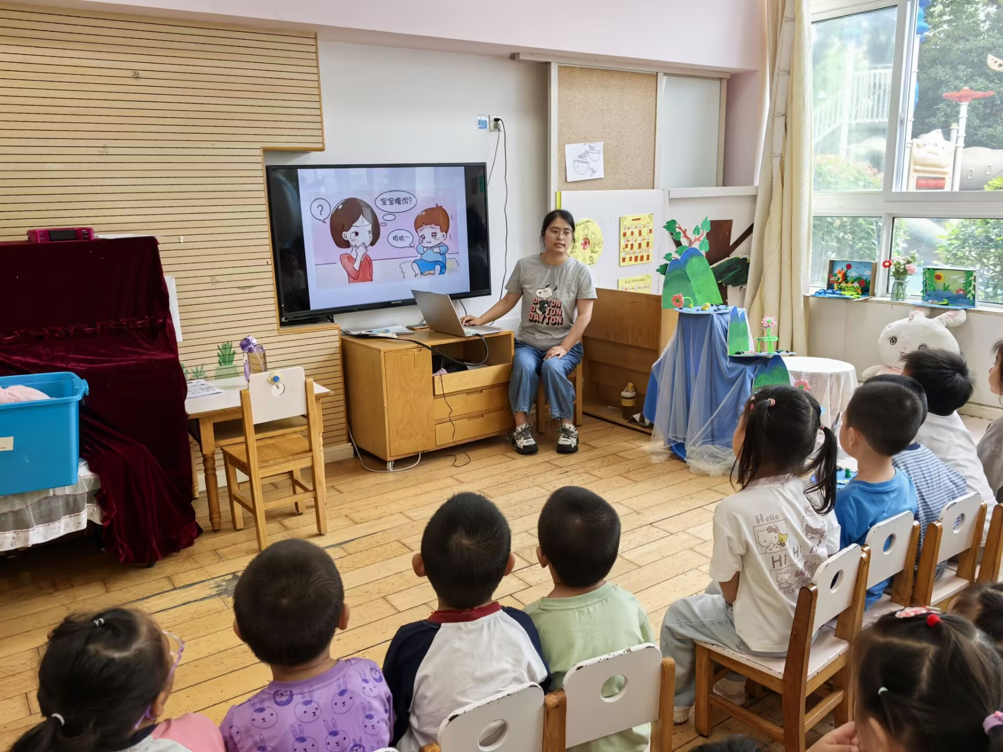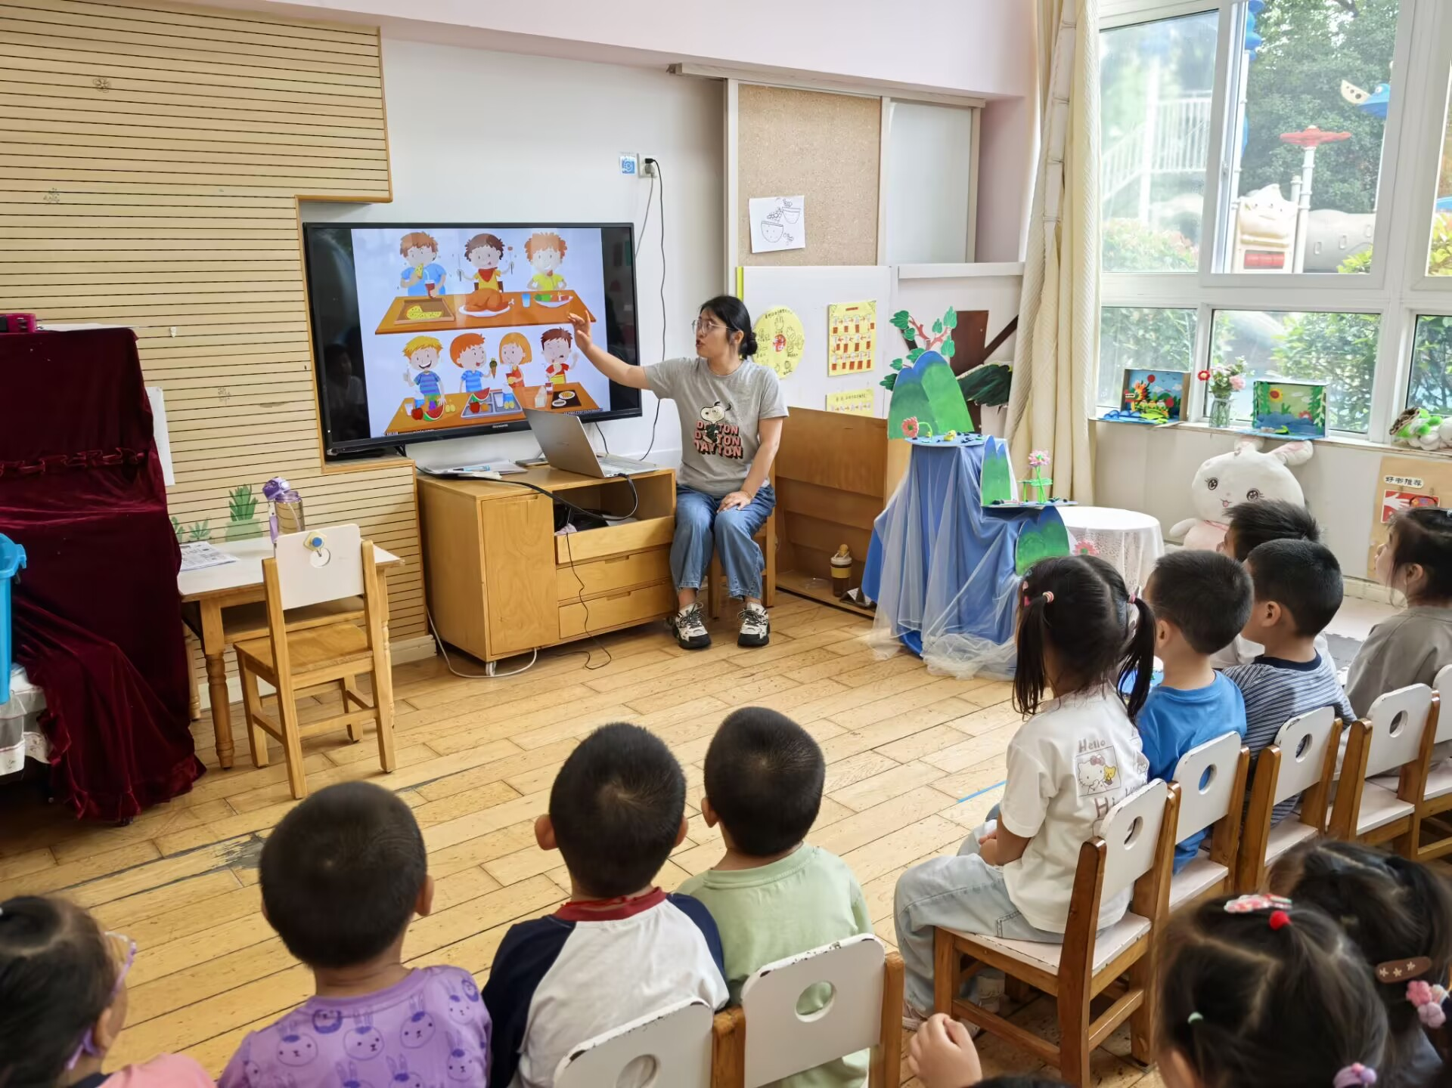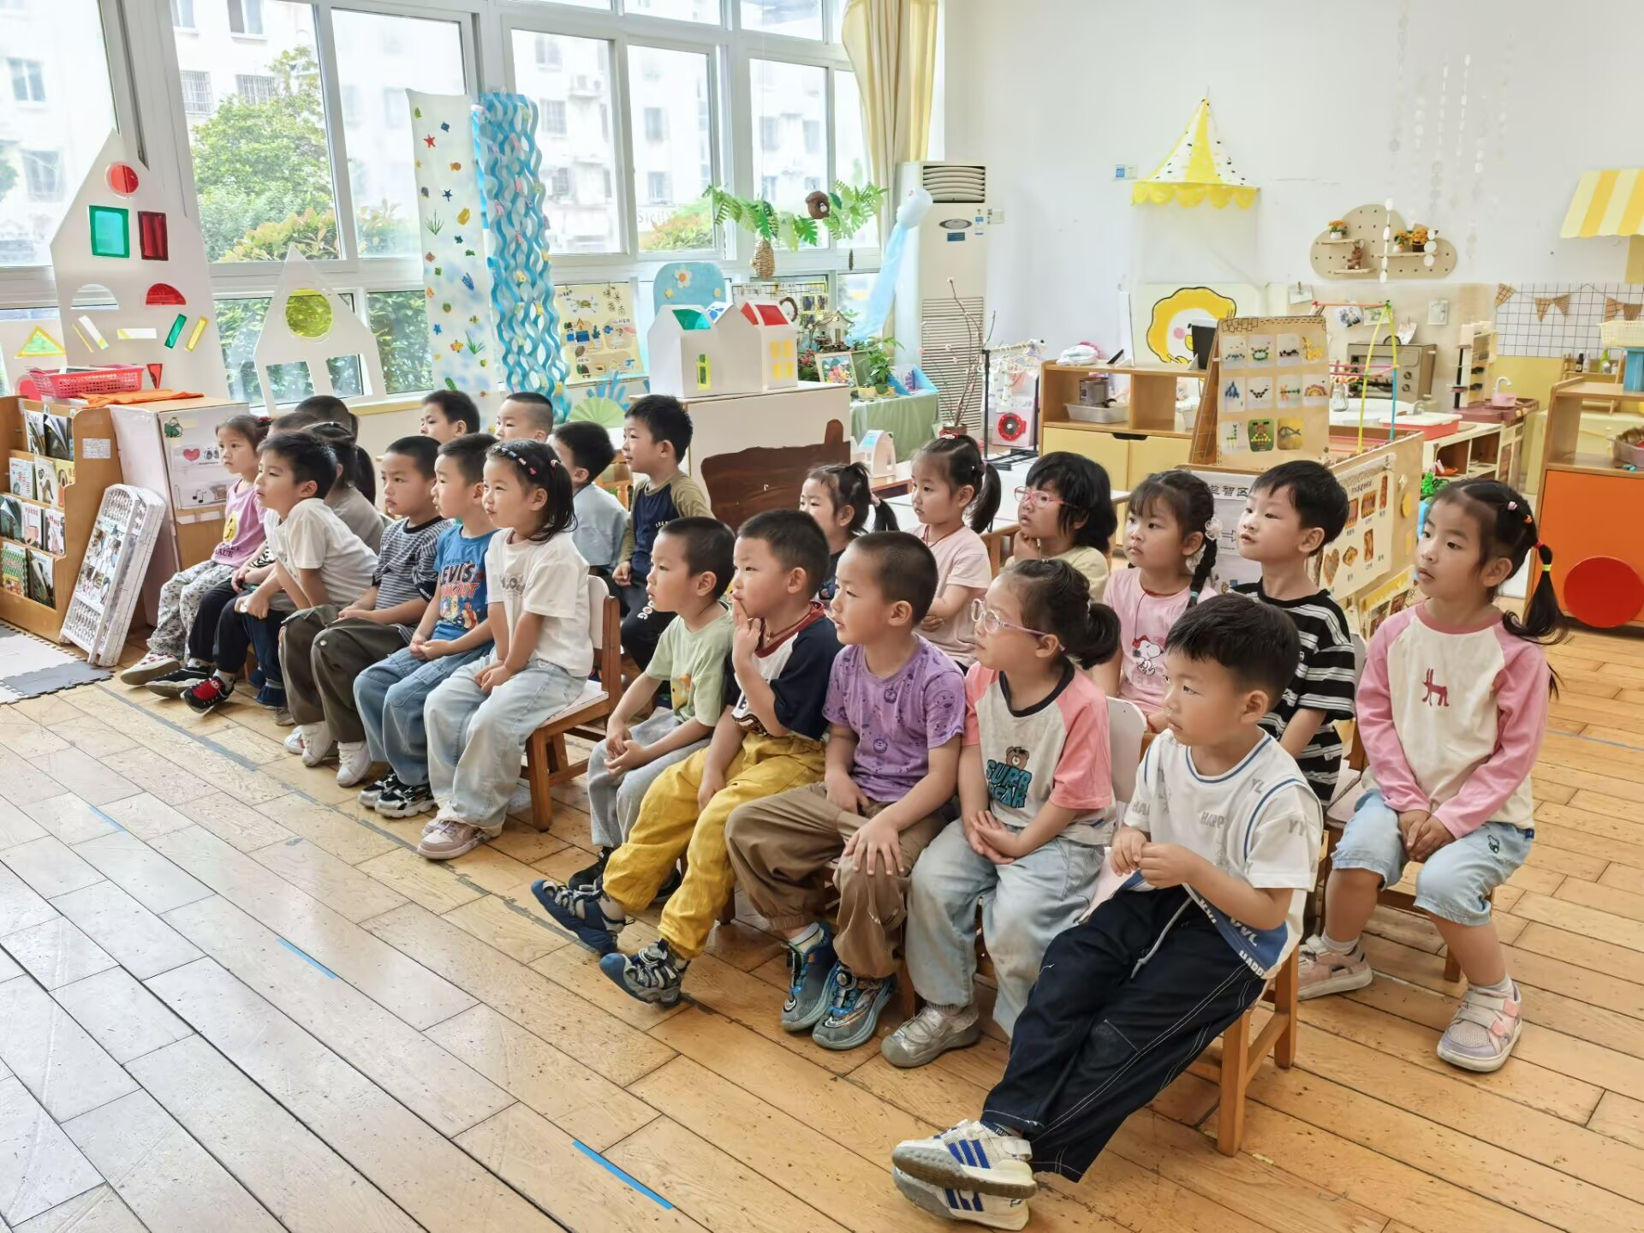**

**家园合作：**

**户外活动：**连绵的雨天在今晨终于放晴，于是我们今天来到了久违的皮球区开展了户外活动。

**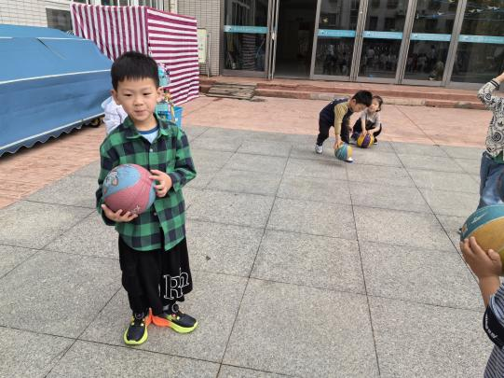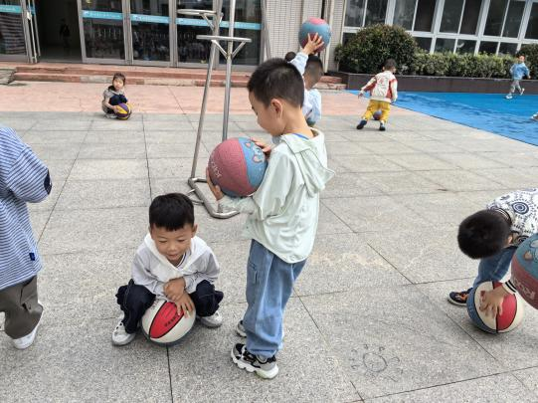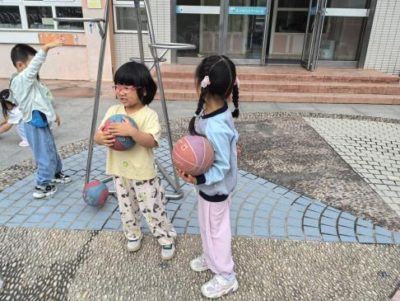**

温馨提醒：

1.动态上的照片，仅作为老师观察时的随拍，并不是所有孩子的照片都会呈现。

2.请家长在来园前为孩子们垫上汗背巾。

3.《快乐家园》还未带来的家长请尽快带来。